艺气飞扬炫风采 主持巧舌秀口才
----公卫 第八届才艺&主持PK大赛决赛
关键词：才艺表演 主持比拼 激烈角逐
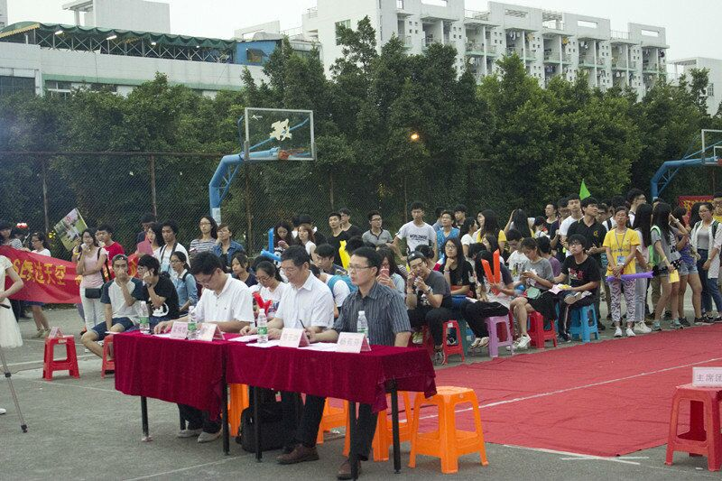
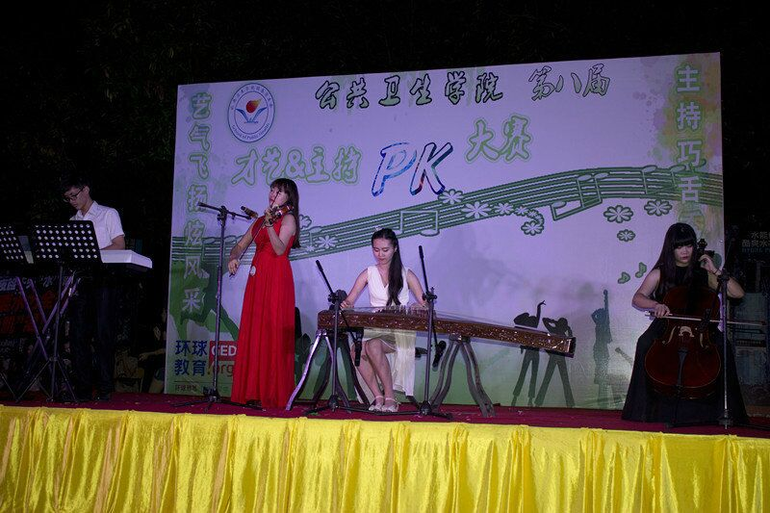
2015年4月28日晚，第八届才艺&主持PK大赛在九栋篮球场隆重举行。此次出席的嘉宾有邹宇华书记、杨苑芬副书记、李子雄指导老师、梁伟雄老师等嘉宾。
初赛角逐，参赛的15名选手最终脱颖而出：其中9名是才艺表演的选手，另外5名是主持比拼的。毋庸置疑，在决赛的舞台上，他们纷纷拿出看家本领，在绚烂的舞台上把魅力展现得淋漓尽致，给在场的观众带来了听觉和视觉得享受；而主持人的能言善道更是让观众们感受到了语言的智慧和优雅。其中，组合“The Muses”荣获才艺PK王;最具创意奖的是“弦音组合”;才艺人气奖的是现代舞RFZ;主持组的结果是：淡定从容的汪莹卫冕主持PK王的称号，甜美可爱赵心怡获得了最具台风奖，而大方美艳的刘婵则获得了主持人气奖。PK大赛在欢呼声中落下了完美的帷幕。
举办这次PK大赛，不仅丰富了同学们的课余生活，也给了同学们一个展现自我的舞台，更多地展现我们广药学子全方位发展的优良学风，更进一步提高了同学们的综合素质。
公共卫生学院团委学生会
宣传部
二〇一五年四月三十日

